Министерство образования Республики Беларусь

Учреждение образования «Полоцкий государственный университет имени Ефросинии Полоцкой»

Факультет информационных технологий

Кафедра технологий программирования

**Лабораторная работа № 8**

**«Настройка службы DHCP на Linux Ubuntu Server»**

Выполнил: студент группы 23-ИТ-1

Страпко В. Ю.

Проверил: ассистент кафедры ТП

Сыцевч Д.Н.

***Цель работы:***установить Linux Ubuntu Server. Изучить консольные команды работы с файлами и каталогами в Linux. Ознакомиться с сетевыми настройками ОС Linux Ubuntu. Настроить DHCP сервер.

1. **ПРАКТИЧЕСКАЯ ЧАСТЬ**

**Задание:** в рамках задания требуется установить Ubuntu Server и настроить на получение статического ip-адреса. Установить и настроить DHCP-сервер. Настроить клиент на динамическое получение сетевых адресов и сетевых параметров.

После установки Ubuntu Server на свой компьютер настроим статический ip-адрес. Перейдем к файлу конфигурации с помощью команды, представленной в листинге 1.

Листинг 1 – Переход к конфигурационному файлу

sudo nano /etc/netplan/50-cloud-init.yaml

Далее настроим данный файл. Конфигурация данного файла представлена на рисунке 1.

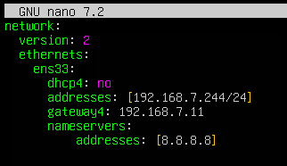

Рисунок 1 ­– Конфигурация сети

Далее применим данную конфигурацию с помощью команды, представленной в листинге 2.

Листинг 2 – Применение конфигурации

sudo netplan apply

Далее проверим результат применения. Результат проверки представлен на рисунке 2.

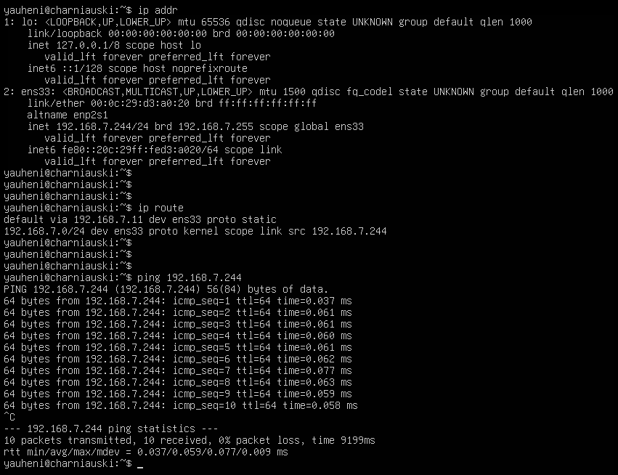

Рисунок 2 – Проверка применения конфигурации сети

Далее установим DHCP-сервер с помощью команды, представленной в листинге 3.

Листинг 3 – Установка DHCP-сервера

sudo apt install isc-dhcp-server

Далее отредактируем определенный файл, перейдя к нему с помощью команды, представленной в листинге 4.

Листинг 4 – Переход к файлу конфигурации dhcp

sudo nano /etc/dhcp/dhcpd.conf

Отредактируем данный файл. Результат представлен на рисунке 3.

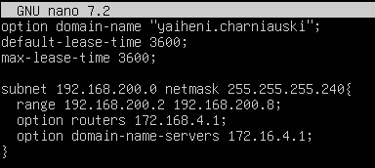

Рисунок 3 – Редактирование файла конфигурации dhcp

1. **ВЫВОДЫ**

В ходе выполнения данной лабораторной работы я установил Linux Ubuntu Server. Изучил консольные команды работы с файлами и каталогами в Linux. Ознакомился с сетевыми настройками ОС Linux Ubuntu. Настроил DHCP сервер.